PENGARUH PERBANDINGAN PELARUT ETANOL AIR TERHADAP
KADAR TANIN PADA DAUN MATOA ( Pometia pinnata J.R & G. Forst )
SECARA SPEKTROFOTOMETRI
Dewi Nofita¹, Rahmat Dewangga¹
¹Akademi Farmasi Dwi Farma Bukittinggi
*Penulis korespondensi: dewinofita85@gmail.com
Abstrak: Matoa (Pometia pinnata J.R&G.Forst) merupakan salah satu tanaman yang secara tradisional banyak digunakan masyarakat untuk mengobati berbagai jenis penyakit seperti diare dan disentri. Berdasarkan uji kualitatif, daun matoa mengandung tanin. Tanin tergolong senyawa polar yang akan larut dalam pelarut polar seperti air dan etanol. Polaritas akan meningkat jika menggunakan campuran pelarut dengan perbandingan tertentu. Penelitian optimasi perbandingan pelarut etanol air terhadap kadar tanin pada daun matoa telah dilakukan menggunakan campuran etanol air dengan perbandingan (1:0), (1:1) dan (1:2), secara spetrofotometri menggunakan pembanding asam tanat. Berdasarkan penelitian dapat disimpulkan bahwa pelarut etanol:air dengan perbandingan 1:2 memberikan kandungan tanin paling optimal dengan kandungan 11,03% w/w.
Kata Kunci: Pometia pinnata J.R&G.Forst, Tanin, Pelarut Etanol

Abstract: Matoa (Pometia pinnata J.R&G.Forst) is one of the plants traditionally used by the community to treat various types of diseases such as diarrhea and dysentery. Based on the qualitative test, matoa leaves contain tannins. Tannins are polar compounds that will dissolve in polar solvents such as water and ethanol. Polarity will increase if using a mixture of solvents with a certain ratio. Research optimize comparison solvent ethanol water against the tannin on leaves matoa has carried out using a mixture of ethanol water by comparison ( 1: 0 ), 1 ( 1: 1 ) and ( 1: 2 ), in comparison acid tanat spetrofotometri use. Based on the research, it can be concluded that the ethanol:water solvent with a ratio of 1:2 provides the most optimal tannin content with a content of 11.03% w/w.

Keywords: Pometia pinnata J.R & G. Forst, Tannin, Ethanol Solvent.

PENDAHULUAN
Tanin merupakan senyawa organik yang terdiri dari campuran senyawa polifenol kompleks, dibangun elemen C, H, dan O serta sering membentuk molekul besar dengan berat molekul lebih besar. Struktur kimianya dapat digolongkan menjadi dua macam yaitu tanin terhidrolisis dan tanin terkondensasi (Pambayun, 2007). Ekstrak tanin tidak dapat murni 100% karena selain terdiri dari tanin ada juga zat non tanin seperti glukosa dan hidrokoloid yang memiliki berat molekul yang tinggi (Nurhasanah, 2001).
Sifat utama tanin tergantung pada gugusan phenolik-OH yang terkandung dalam tanin, dan sifat tersebut secara garis besar yaitu sifat kimia dan sifat fisik. Sifat kimia tanin memiliki sifat umum, yaitu memiliki gugus phenol dan bersifat koloid, karena itu di dalam air bersifat koloid dan asam lemah. Semua jenis tanin dapat larut dalam air. Kelarutannya besar, dan akan bertambah besar apabila dilarutkan dalam air panas. Begitu juga tanin akan larut dalam pelarut organik seperti metanol, etanol, aseton dan pelarut organik lainnya. Sifat fisik tanin umumnya tanin mempunyai berat molekul tinggi dan cenderung mudah dioksidasi menjadi suatu polimer, sebagian besar tanin bentuknya amorf dan tidak mempunyai titik leleh. tanin berwarna putih kekuning-kuningan sampai coklat terang, tergantung dari sumber tanin tersebut. Tanin berbentuk serbuk atau berlapis-lapis seperti kulit kerang, berbau khas dan mempunyai rasa sepat (Browning,1966).
Warna tanin akan menjadi gelap apabila terkena cahaya langsung atau dibiarkan di udara terbuka. Tanin mempunyai sifat atau daya bakterostatik, fungistatik. Tanin dapat diekstrak dengan menggunakan campuran pelarut campuran (bertingkat) atau pelarut tunggal. Tanin dapat dijumpai pada hampir semua jenis tumbuhan hijau di seluruh dunia baik tumbuhan tingkat tinggi maupun tingkat rendah dengan kadar dan kualitas yang berbeda-beda tanin dapat diekstrak dengan menggunakan campuran pelarut (bertingkat) atau pelarut tunggal. Menurut Pandey dan Shalini (2014) tanin dapat larut dalam air,etanol dan metanol. Untuk memperoleh ekstrak dengan kualitas dan kuantitas yang tinggi, maka umumnya digunakan campuran pelarut air etanol atau methanol dengan perbandingan volume air yang sesuai (Irianty dan Yenti, 2014).
Air dan etanol digunakan sebagai pelarut karena kepolarannya sesuai dengan kepolaran senyawa yang akan diekstrak (Nofita, Nurlan, 2020). Beberapa penelitian terdahulu menjelaskan bahwa perbandingan pelarut etanol air mempengaruhi kadar zat aktif pada tanaman. Pelarut etanol air 1:4 memberikan kadar tanin paling tinggi dibandingkan 1:1 dan 1:2 pada daun gambir (Uncaria gambir Roxb) (Irianty dan Yenti, 2014). Kadar tanin yang tertinggi pada belimbing wuluh (Averrhoa bilimbi) diperoleh pada rasio pelarut etanol air 1:20 yaitu 36,03 % (Afrizal dkk, 2019).
Matoa merupakan salah satu tanaman dari family sapindaceae yang tersebar di daerah tropis, termasuk Indonesia. Tanaman ini telah dimanfaatkan oleh bangsa Asia (Malaysia dan Indonesia) sebagai salah satu obat-obatan tradisional (Dalimartha, 2005). Berdasarkan skrining fitokimia terhadap ekstrak etanol daun matoa mengindikasikan adanya senyawa tanin, alkaloid, kumarin dan flavonoid( Martiningsih, Widana & Kristiyanti, 2016); Kuspradini, Pasedan & Kusuma (2016). Penelitian lain juga menunjukkan bahwa matoa juga mengandung senyawa fenolik diantaranya tanin dan flavonoid (Nofita; Sari; Mardiah, 2020). Berdasarkan hal diatas peneliti tertarik untuk meneliti pengaruh perbandingan pelarut etanol air terhadap kadar tanin pada daun Matoa ( Pometia pinnata J.R & G. Forst ) secara spektrofotometri.

BAHAN DAN METODE

Bahan
Asam Tanat p.a, H₂SO₄, reagen Folin-Ciocalteu, Na₂CO₃, FeCl₃, aquadest, Etanol p.a.

Alat
Satu set alat spektrofotometer UV-Vis (1240 mini shimadzu) satu set alat soxhletasi, timbangan analitik, timbangan digital, labu ukur, pipet volume, pipet mikro, pipet tetes, tabung reaksi, spatel, botol gelap, corong, gelas piala, timer, cawan penguap.

Pengolahan Sampel
Daun matoa dicuci bersih dan dikering anginkan, dikeringkan diluar pengaruh cahaya matahari, daun yang telah kering dihaluskan menggunakan blender hingga diperoleh serbuk daun matoa. Serbuk ditimbang masing-masing sebanyak 10 gram kemudian dibungkus dengan kertas saring. Disokletasi dengan 200 ml campuran etanol air dengan perbandingan (1:0), (1:1) dan 1:2) selama 8 jam.

Uji Kualitatif Tanin
Sebanyak 100 mg ekstrak daun matoa dilarutkan dengan etanol 96 %, ditambahkan FeCl₃ P. Jika terjadi reaksi perubahan warna menjadi hijau-biru kehitaman menandakan sampel positif mengandung senyawa tanin (Irianty, 2014).

Pembuatan Reagen
- Larutan Standar Asam Tanat
Sebanyak 100 mg asam tanat p.a dilarutkan dengan air hingga volumenya 100 ml (larutan induk 1000µg/ml). Larutan induk diencerkan dengan cara memipet masing – masing 3, 4, 5, 6 dan 7 ml ke dalam labu ukur 50 ml sehingga diperoleh konsentrasi 60, 80, 100, 120, 140 µg/ml.
- Larutan Na₂CO₃ 20%
Ditimbang sebanyak 20 gram Na₂CO₃ kemudian dilarutkan dengan air hingga volumenya 100 ml.

Penentuan Kadar Tanin
Penentuan kadar tanin yang dilakukan mengunakan metode analisis umum fenolik yaitu metode Folin-Ciocalteu (Chaovanalikit dan Wrolstad, 2004).

- Penentuan Panjang Gelombang Maksimum
Sebanyak 0,5 ml larutan asam tanat 100 µg/ml ditambahkan 7,5 ml air dan 0,5 ml reagen folin ciocalteu, didiamkan selama 5 menit. Ditambahkan larutan Na₂CO₃ 20% hingga 10 ml, didiamkan lagi selama 30 menit. Absorban diukur pada panjang gelombang dengan range 600-800 nm.

- Penentuan Operating Time
Sebanyak 0,5 ml larutan asam tanat ditambahkan 7,5 ml air dan 0,5 ml reagen folin ciocalteu didiamkan selama 5 menit. Ditambahkan Na₂CO₃ 20% hingga 10 ml, didiamkan lagi selama 30 menit. Absorban diukur dari 0-75 menit pada panjang gelombang 765 nm.

- Pembuatan Kurva Baku Kalibrasi Asam Tanat
Sebanyak 0,5 ml larutan standar asam tanat dengan konsentrasi 60, 80, 100, 120, 140 µg/ml ditambahkan 7,5ml air dan 0,5 ml reagen folin ciocalteu, didiamkan selama 5 menit. Ditambahkan 1,5 ml larutan Na₂CO₃ 20%, didiamkan lagi di tempat yang gelap selama 65 menit. Semua larutan diukur absorbannya pada panjang gelombang 765 nm, dilakukan 3 kali pengulangan. Dibuat kurva kalibrasi hubungan antara konsentrasi asam tanat dengan absorban.

- Penentuan Kadar Tanin Ekstrak Daun Matoa
Sebanyak 100 mg ekstrak daun matoa dengan perbandingan pelarut 1:0 dilarutkan dengan 100 ml etanol, ditambahkan aquadest hingga 250 ml sehingga diperoleh konsentrasi 100 µg/ml. Dipipet 0,5 ml ditambahkan 7,5 ml air dan 0,5 ml
reagen folin folin ciocalteu, dibiarkan selama 5 menit. Ditambahkan 1,5 ml larutan Na₂CO₃ 20% dibiarkan di tempat yang gelap selama 65 menit. Diukur absorbansinya pada panjang gelombang 765 nm, dilakukan 3 kali pengulangan. Hal yang sama dilakukan untuk ekstrak dengan perbandingan pelarut 1:1 dan 1:2.

Analisis Data
Analisis data yang digunakan dalam penelitian ini adalah persamaan regresi linear dan korelasi untuk membuat kurva kalibrasi dari asam tanat.
Rumus persamaan regresi linier :
ŷ = a + bx (Sugiyono, 2002)

HASIL DAN PEMBAHASAN
Ekstraksi Daun Matoa
Pada penelitian ini sampel yang digunakan adalah daun matoa ( Pometia pinnata J.R & G. Forst). Sebelum dilakukan pengujian, daun matoa terlebih dahulu dicuci bersih tujuannya untuk menghilangkan kotoran yang menempel pada daun. Dikering anginkan tujuannya untuk menghilangkan sisa air pencucian. Daun yang sudah kering dihaluskan untuk memperkecil ukuran partikel, karena semakin kecil ukuran partikel maka semakin luas permukaannya sehingga zat aktif akan tersari sempurna. Tanin merupakan senyawa kimia yang bersifat polar dan larut dalam pelarut polar seperti air dan etanol. Untuk memperoleh ekstrak dengan kadar yang lebih tinggi, umumnya digunakan campuran etanol atau methanol dengan air yang perbandingannya sesuai (Browning, 1966).

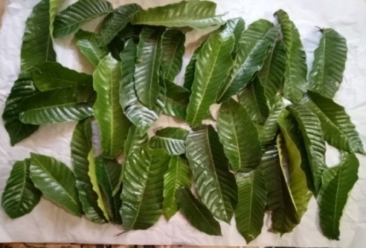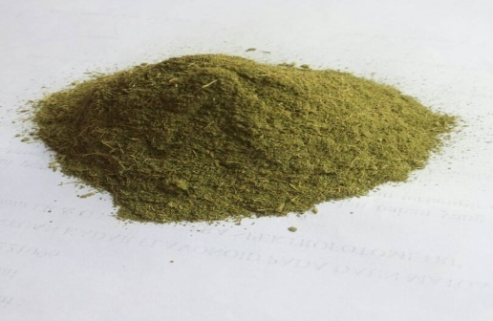
- (b)
Gambar 1. (a) Daun matoa (b) Serbuk daun matoa
Campuran pelarut yang digunakan pada penelitian ini yaitu campuran etanol:air dengan perbandingan (1:0), (1:1) dan (1:2). Cara ekstraksi yang digunakan yaitu metode sokletasi yang dilakukan selama 8 jam. Pemilihan metode sokletasi dilakukan karena metode ini memiliki keuntungan yaitu penggunaan pelarut sedikit, waktu singkat dan menyari lebih sempurna (Verawati; Nofiandi; Petmawati, 2017). Untuk memisahkan pelarut etanol dengan bahan aktif dilakukan proses destilasi. Sisa pelarut air diuapkan diatas waterbath sehingga diperoleh esktrak kental dengan jumlah yang diperoleh ditunjukkan pada tabel 1. Berdasarkan tabel 1, disimpulkan bahwa ekstrak tertinggi diperoleh dengan menggunakan campuran pelarut etanol air 1:1 sebesar 23%.
Tabel 1. Ekstraksi sampel daun matoa
Pelarut etanol:air(v/v) | Berat ekstrak(g) | % ekstrak(%)
1:0 | 2,070 | 20,7%
1:1 | 2,300 | 23,0%
1:2 | 2,210 | 22,1%

Penentuan Kadar Tanin
Berdasarkan skrining fitokimia menggunakan pereaksi FeCl₃ menunjukkan bahwa daun matoa mengandung senyawa tanin yang ditandai dengan terbentuknya warna hijau kehitaman. Penentuan kadar tanin dilakukan menggunakan metode folin ciocalteu, metode ini dipilih karena cara pengerjaannya sederhana. Prinsip metode ini adalah reaksi oksidasi senyawa fenol termasuk tanin dalam suasana basa oleh pereaksi folin ciocalteu menghasilkan kompleks berwarna biru dan memberikan serapan kuat pada panjang gelombang 765 nm (Blainski; Lopes; Demello, 2013). Larutan baku pembanding yang digunakan yaitu asam tanat, karena asam tanat merupakan golongan tanin terhidrolisis sehingga dapat digunakan sebagai pembanding dalam pengukuran kadar tanin total (Hartati; Noer, 2020).
Panjang gelombang maksimum (λmaks) adalah panjang gelombang pada saat serapannya maksimum dengan cara membaca serapan larutan standar asam tanat dan kemudian diubah-ubah panjang gelombangnya. Pemilihan panjang gelombang yang tepat akan meningkatkan kualitas hasil analisis, sepanjang tidak dipengaruhi oleh komponen pengganggu atau variasi yang mungkin terjadi selama proses analisis (Afrianto, 2008). Penetapan panjang gelombang maksimum bertujuan untuk mengetahui besarnya panjang gelombang yang dibutuhkan larutan asam tanat untuk mencapai serapan maksimum. Pemilihan panjang gelombang serapan maksimum ini karena akan diperoleh sensitivitas maksimum, yaitu pada panjang gelombang perbedaan kadar yang kecil saja telah mampu memberikan serapan yang cukup besar, panjang gelombang maksimum tersebut memberikan kesalahan serapan yang minimal atau memungkinkan adanya pengaruh interferensi dari zat lain yang terlarut adalah paling kecil (Mulja dan Suharman,1995). Panjang gelombang yang dapat menghasilkan serapan tertinggi merupakan panjang gelombang maksimumnya. Pada penelitian ini, panjang gelombang maksimum yang diperoleh yaitu 765 nm (tabel 2).

Panjang Gelombang(nm) | Absorban
740 | 0,490
745 | 0,497
750 | 0,501
755 | 0,505
760 | 0,507
765 | 0,509
770 | 0,509
775 | 0,508
780 | 0,507
785 | 0,505
790 | 0,503
795 | 0,500
Tabel 2. Pengukuran Panjang Gelombang Maksimum Asam Tanat

Penentuan operating time berguna mengetahui berapa lama waktu yang dibutuhkan analit untuk bereaksinya dengan reagen sehingga dapat menghasilkan absorban yang maksimum serta stabil saat melakukan pengukuran (Nofita; Sari; Mardiah, 2020). Operating time yang diperoleh yaitu pada menit ke 65 (tabel 3). Hal ini menunjukkan bahwa pada menit tersebut senyawa kompleks yang terbentuk stabil yang ditandai dengan stabilnya nilai absorbannya.

Tabel 3. Pengukuran operating time asam tanat
Waktu (menit) |  | Absorbansi
0' |  | 0,454
5' |  | 0,479
10' |  | 0,496
15' |  | 0,506
20' |  | 0,515
25' |  | 0,521
30' |  | 0,525
35' |  | 0,529
40' |  | 0,532
45' |  | 0,534
50' |  | 0,535
55' |  | 0,536
60' |  | 0,537
65' |  | 0,538
70' |  | 0,538
75' |  | 0,538

Dalam menentukan kadar tanin pada ekstrak daun matoa, dibutuhkan pengukuran nilai absorban larutan pembanding asam tanat dengan konsentrasi yang bervariasi (dilihat pada tabel 4).

Tabel 4. Pengukuran absorban asam tanat
Konsentrasi (µg/ml) | Absorban |  |  | Absorban Rata-rata
Konsentrasi (µg/ml) | 1 | 2 | 3 | Absorban Rata-rata
60 | 0,316 | 0,316 | 0,316 | 0,316
80 | 0,407 | 0,407 | 0,407 | 0,407
100 | 0,484 | 0,484 | 0,484 | 0,484
120 | 0,583 | 0,583 | 0,583 | 0,583
140 | 0,673 | 0,673 | 0,673 | 0,673

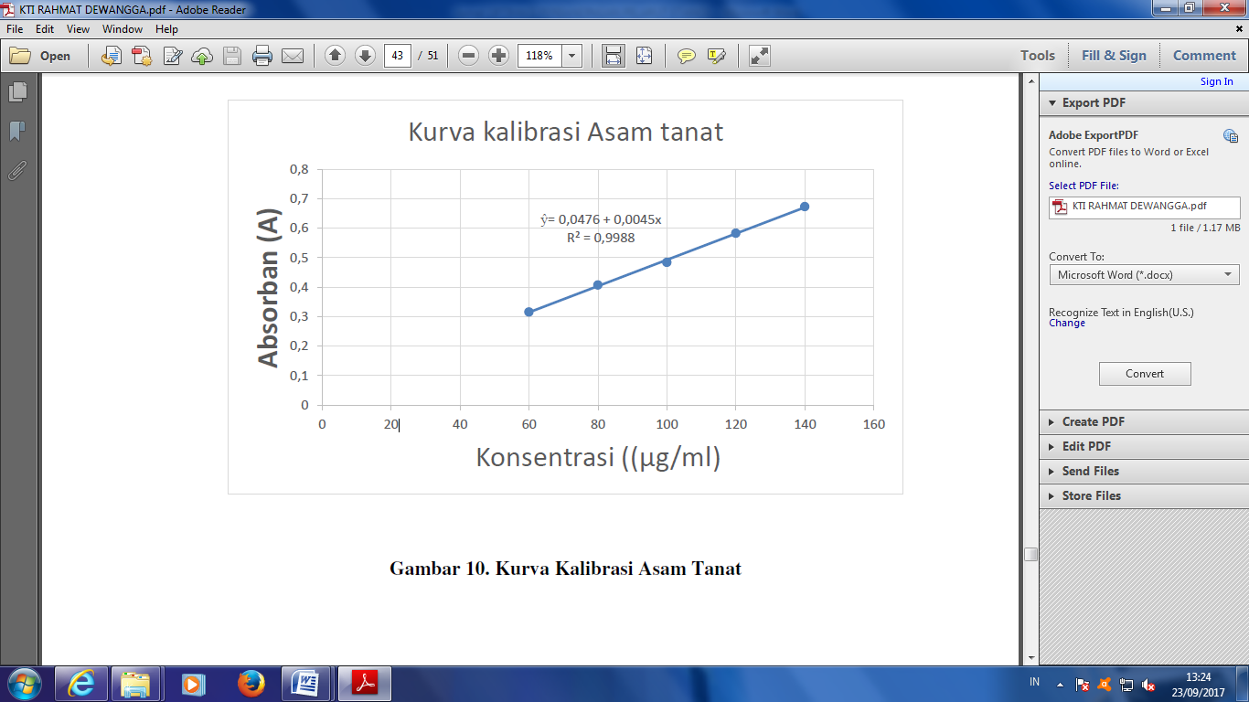
Gambar 2. Kurva Kalibrasi Asam Tanat

Berdasarkan kurva kalibrasi diperoleh persamaan regresi linear y = 0,0476 + 0,0045x dengan koefisien korelasi determinasi (R²) 0,9988 dan koefisien korelasi (r) sebesar 0,9994 (gambar 2). Nilai r 0,9994 berarti sebesar 99,94% dari absorban dipengaruhi oleh konsentrasi, sedangkan 0,006% dipengaruhi oleh faktor lain seperti suhu, cahaya, zat-zat kimia dan lainnya. Dari data diatas menunjukan adanya hubungan korelasi antara konsentrasi dengan absorban. Nilai r mendekati 1 yang membuktikan bahwa persamaan regresi tersebut adalah mendekati linear (Gandjar & Rohman, 2012).

Tabel 5. Hasil pengukuran absorban ekstrak daun matoa
Perbandingan pelarut (etanol:air) | Absorban |  |  | Rata-rata
Perbandingan pelarut (etanol:air) | 1 | 2 | 3 | Rata-rata
1:0 | 0,467 | 0,467 | 0,467 | 0,467
1:1 | 0,523 | 0,523 | 0,523 | 0,523
1:2 | 0,603 | 0,603 | 0,603 | 0,603

Setelah persamaan regresi didapat maka kadar tanin pada masing-masing ekstrak bisa dihitung. Kadar tanin yang diperoleh pada daun matoa menggunakan pelarut etanol air (1:0) 7,82% b/b, (1:1) 9,84% b/b, (1:2) 11,03% b/b, yang dihitung sebagai asam tanat. Kadar tanin tertinggi diperoleh pada ekstrak dengan perbandingan etanol air 1:2, hasil ini menunjukkan bahwa semakin banyak jumlah pelarut air yang digunakan untuk proses ekstraksi maka semakin tinggi kadar tanin yang diperoleh. Hal yang sama telah dilakukan oleh Niawanti dkk, 2020, bahwa jenis pelarut mempengaruhi ekstraksi tanin karena kelarutan senyawa tanin menjadi lebih cepat ketika ditambahkan air sebagai pelarut. Penelitian lain juga membuktikan bahwa semakin tinggi jumlah air yang digunakan sebagai campuran pelarut memberikan kadar tanin yang lebih besar (tabel.6). Hal ini sesuai dengan sifat kimia tanin yaitu kelarutannya besar, dan akan bertambah besar apabila dilarutkan dalam air panas (Risnasari, 2002).

Tabel 6. Kadar tanin berbagai tanaman dengan perbandingan etanol air yang berbeda
Sampel | Perbandingan etanol:air  (v/v) | Rendemen ekstrak  (%) | Kadar tanin | Literatur
Daun matoa | 1:2 | 22,1 | 11,03 % | Penelitian ini
Daun gambir | 1:4 | 48 | 94,75 ppm | Irianty dkk, 2014
Daun belimbing wuluh | 1:20 | - | 36,03% | Afrizal dkk, 2019

KESIMPULAN
Dari penelitian yang telah dilakukan dapat disimpulkan bahwa pelarut etanol air dengan perbandingan 1:2 memberikan kadar tanin yang paling optimal pada ekstrak daun matoa yaitu sebesar 11,03% b/b.

DAFTAR PUSTAKA

Afrianto, E. (2008). Pengawasan Mutu Bahan/ Produk Pangan jilid II Untuk Sekolah Menengah Kejuruan. Jakarta: Direktorat Pembinaan SM

Chaovanalikit, A., & Wrolstad, R. E. (2004). Total anthocyanins and total phenolics of fresh and processed cherries and their antioxidant properties. Journal of food science, 69(1), FCT67-FCT72.

Dalimartha, S. (2005). Atlas tumbuhan obat jilid 1. Trubus Agriwidya. Jakarta, 170.

Mulja, M., & Suharman, S. (1995). Analisis Instrumental. ITB. Bandung.

Gandjar, I.G, dan Rohman, A. (2012). Analisis Obat secara Spektrofotometri dan Kromatografi. Pustaka Pelajar. Yogyakarta, 315-317

Afrizal, M., Gunawan, V. S., Fitriyani, M. N., Atmaja, J. A. J., & Niawanti, H. (2019, November). Pengaruh Perbandingan Rasio Pelarut Etanol Air terhadap Kadar Tannin (Averrhoa Bilimbi) dengan Metode Ekstraksi Maserasi. In Prosiding Seminar Nasional Teknologi, Inovasi dan Aplikasi di Lingkungan Tropis (Vol. 2, No. 1, pp. 136-141).
Blainski, A., Lopes, G. C., & De Mello, J. C. P. (2013). Application and analysis of the folin ciocalteu method for the determination of the total phenolic content from Limonium brasiliense L. Molecules, 18(6), 6852-6865.

Irianty, R. S., & Yenti, S. R. (2014). Pengaruh perbandingan pelarut etanol-air terhadap kadar tanin pada sokletasi daun gambir (Uncaria gambir Roxb). Jurnal Sagu, 13(1), 1-7.

Kuspradini, H., Pasedan, W. F., & Kusuma, I. W. (2016). Aktivitas antioksidan dan antibakteri ekstrak daun Pometia pinnata. Jurnal Jamu Indonesia, 1(1), 26-34.

Mokhtarpour, A., Naserian, A. A., Valizadeh, R., Mesgaran, M. D., & Pourmollae, F. (2014). Extraction of phenolic compounds and tannins from pistachio by-products. Annual Research & Review in Biology, 1330-1338.

Nurhasanah, S. (2001). Efek Mematikan Ekstrak Biji Sirsak (Annona muricata) Terhadap Larva Aedes aegypti.

Niawanti, H., & Putri, N. P. (2020). Pemilihan jenis pelarut pada ekstraksi tanin dari daun Averrhoa bilimbi dengan metode soxhletasi. Jurnal Integrasi Proses, 9(2), 15-20.

Nofita, D., Sari, S. N., & Mardiah, H. (2020). Penentuan Fenolik Total dan Flavonoid Ekstrak Etanol Kulit Batang Matoa (Pometia pinnata JR & G. Forst) secara Spektrofotometri. Chimica et Natura Acta, 8(1), 36-41.

Nofita, D., & Nurlan, D. S. (2020). Perbandingan Kadar Fenolik Total Ekstrak Etanol 70% dengan Ekstrak Air Daun Surian (Toona sureni Merr.). Sainstek: Jurnal Sains dan Teknologi, 12(2), 79-84.

Martiningsih, N. W., Widana, G. A. B., & Kristiyanti, P. L. P. (2016). Skrining fitokimia dan uji aktivitas antioksidan ekstrak etanol daun Matoa (Pometia pinnata) dengan metode DPPH. In Prosiding Seminar Nasional MIPA.

Browning, B. L. (1966).Phenolic Substances, Methods of Wood Chemistry. New York:Interscience Publishers

Pandey, A. dan T. Shalini. (2014). Concept of standarization, extraction and pree phytochemical screening strategies for herbal drug. Journal of Pharmacognosy and Phytochemistry, 2(5), 115 – 119.

Risnasari, I. (2002). Tanin. Universitas Sumatera Utara. Medan.

Verawati, V., Nofiandi, D., & Petmawati, P. (2017). Pengaruh metode ekstraksi terhadap kadar Fenolat total dan aktivitas antioksidan daun Salam (Syzygium polyanthum (Wight) Walp.). Jurnal Katalisator, 2(2), 53-60.

Hartati, M., & Noer, S. (2020, July). Penetapan Kadar Senyawa Tanin Ekstrak Etanol Kulit Bawang Merah (Allium ascalonicum L.). In SINASIS (Seminar Nasional Sains) (Vol. 1, No. 1).

Pambayun, R., Gardjito, M., Sudarmadji, S., & Kuswanto, K. R. (2007). Kandungan fenol dan sifat antibakteri dari berbagai jenis ekstrak produk gambir (Uncaria gambir Roxb). Majalah Farmasi Indonesia, 18(3), 141-146.

